中國文化大學114學年度微學分課程_成果紀錄表
申請系/組 | 政治學系
課程名稱 | 政治實習先修課--國會助理職能訓練
課程內容  （活動內容簡述/執行成效） | 主辦單位：政治學系  課程日期：115年4月15日至5月21日 13:00-15:00  課程地點：大成119教室  授課教師： 郭惠雯  授課講師： 郭惠雯  鐘點規劃 (學分/時數):  參與人數：5 人（教師1 人、學生 4人）  課程內容：  1. 教師講授：第一週講師針對國會助理工作所需基礎知能、立法實務運作進行初步說明。  2. 業師實務工作經驗分享：  第二至五週課程邀請現任或曾任國會助理的校友進行經驗分享，透過第一線實務觀點，補充制度教學之不足，分享內容包含：  1)法案審查、質詢期間的高強度工作情境  2)政策議題來源與問題意識建立  3)對新進助理或實習生的實務提醒  執行成效：  講座過程中，學生對於政治實務工作展現高度興趣，並踴躍提問，針對選舉工作經驗、幕僚工作內容、公部門職涯發展及政策形成過程等議題與講師進行交流，有效提升學生對政治實習與公共參與之認識與投入意願。透過講師以自身經歷說明「從基層累積經驗」的重要性，亦強化學生對未來職涯規劃之方向感與實務認知，達成政治實習先修課程結合理論與實務之教學目標。
活動照片 | 活動照片 | 活動照片內容說明(每張20字內)
活動照片 | 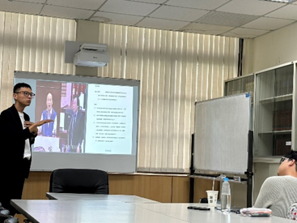 | 邀請曾任臺北市議會陳炳甫辦公室助  的邱顯揚校友進行經驗分享，透過第一線實務觀點，補充制度教學之不足，  分享內容包含：  1.幕僚分類  2.法案助理工作型態:輿情收集、議題發想、提案、索資、質詢、管理社群  3.地方助理工作型態:地方組織、地方行程、掃街拜票、選民服務
活動照片 | 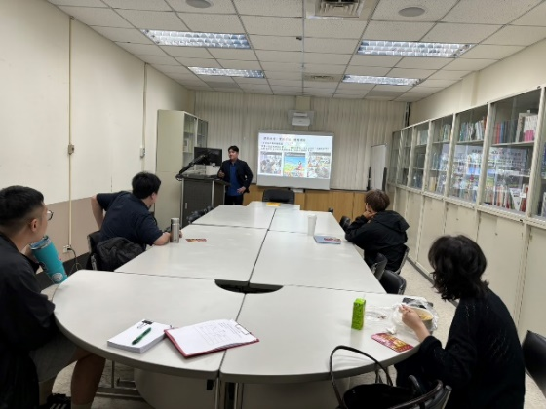 | 邀請現任顏寬恆立委助理的蔡元御校友進行經驗分享，透過第一線實務觀點，補充制度教學之不足，分享內容包含：  - 介紹立法院的組織架構  - 介紹立法院各委員會  - 介紹立法院的運作生態、法案通過流程。
活動照片 | 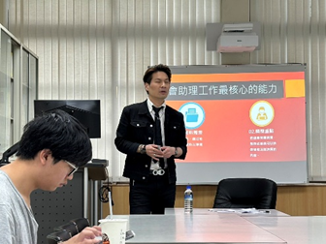 | 邀請現任萬美玲立委辦公室顧問楊凱証校友進行經驗分享，藉由校友豐富的國會助理的工作經驗，讓學生了解政策議題資料的蒐集方式以及法案基礎分析方式。
活動照片 | 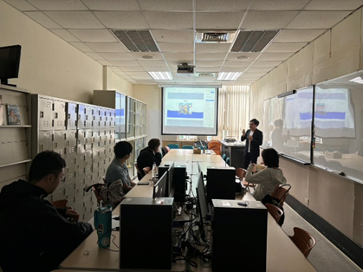 | 講師分享其從基層選舉工讀生一路成  長至新北市政府幕僚團隊的職涯歷程，  內容涵蓋早期參與選舉事務時，從最基  礎的場務工作做起，包括協助排放紅色  小板凳、發放文宣、維持活動秩序與地  方拜訪等基層實務經驗，逐步累積對選  舉運作、地方服務與民意互動的理解。  其後透過長期投入公共事務與政治工  作，逐漸接觸政策研擬、行政協調、媒  體溝通及府會聯繫等工作內容，最終進  入新北市政府幕僚團隊，參與政策規劃  與決策過程。講師亦分享在不同階段所  面臨的挑戰、職場歷練與能力培養，讓  學生了解政治實務工作從基層到政策  核心的發展脈絡，並藉由自身經驗鼓勵  學生勇於投入公共事務、培養專業能力  與實務經驗。

